Національний технічний університет України

«Київський політехнічний інститут ім. Ігоря Сікорського»

Факультет РТФ

ЗВІТ З ЛАБОРАТОРНИХ РОБІТ

З дисципліни «Інформатика 1»

Виконала: Магдалінчук В.А. студентка 1 курсу РТФ

Група: РЕ-12

Викладач: Катін П.Ю.

Оцінка:____________.

Кількість балів:___________.

Підпис:__________.

Київ – 2019

Лабараторна робота №2

1. Мета: написати програму для розрахунку інтегралів 4 способами.
2. Задана функція: y=x*e^x^2. Межі: 1,2.

Найточнішим є метод трапецій, а найшвидшим є метод прямокутників.

|  |  |  |  |  |  |
| --- | --- | --- | --- | --- | --- |
| Метод | n = 30 | n = 100 | n = 1000 | n = 10000 | N |
| Лівих прямокутниів | 24,21 | 25,41 | 25,89 | 25,93 | 1032 |
| Правих прямокутників | 24,21 | 25,41 | 25,89 | 25,93 | 1032 |
| Трапецій | 25,98 | 25,94 | 25,93 | 25,94 | 118 |
| Парабол |  |  |  |  |  |





Метод трапецій:

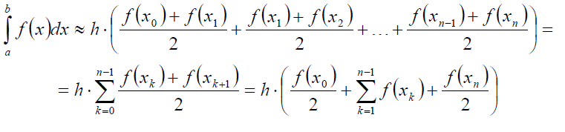

Метод Сімпсона (парабол):

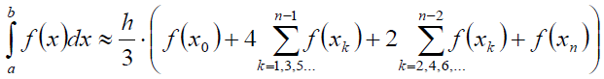

Code:

#include <stdio.h>

#include <stdlib.h>

#include <conio.h>

#include <math.h>

#define eps 0.0001

unsigned int method_select (void);

double f(double x);

void print_result(double a, double b, unsigned int n, double I);

double left_rectangle (double a, double b, unsigned int n);

double right_rectangle (double a, double b, unsigned int n);

double trapezoid (double a, double b, unsigned int n );

double simpson (double a, double b, unsigned int n );

int main()

{

unsigned int num_of_method;

const double a=1;

const double b=2;

unsigned int n=10000;

double I1, I2, I;

unsigned int N;

num_of_method = method_select();

if (num_of_method == 1 ){

I = left_rectangle(a, b, n);

print_result(a, b, n, I);

N = 0;

do{

N = N + 2;

I1 = left_rectangle(a, b, N);

I2 = left_rectangle(a, b, N + 2);

}

while( fabs(I2-I1) > eps );

printf("\n\nN=%u, I1(N)=%.8lf\n", N, I1);

}

if(num_of_method == 2 ){

I = right_rectangle(a, b, n);

print_result(a, b, n, I);

N = 0;

do{

N = N + 2;

I1 = right_rectangle(a, b, N);

I2 = right_rectangle(a, b, N + 2);

}

while( fabs(I2-I1) > eps );

printf("\n\nN=%u, I1(N)=%.8lf\n", N, I1);

}

if(num_of_method == 3 ){

I = trapezoid(a, b, n);

print_result(a, b, n, I);

N = 0;

do{

N = N + 2;

I1 = trapezoid(a, b, N);

I2 = trapezoid(a, b, N + 2);

}

while( fabs(I2-I1) > eps );

printf("\n\nN=%u, I1(N)=%.8lf\n", N, I1);

}

if(num_of_method == 4 ){

I = simpson(a, b, n);

print_result(a, b, n, I);

N = 0;

do{

N = N + 2;

I1 = simpson(a, b, N);

I2 = simpson(a, b, N + 2);

}

while( fabs(I2-I1) > eps );

printf("\n\nN=%u, I1(N)=%.8lf\n", N, I1);

}

return 0;

}

//----------------------------------------------------------------------------------

unsigned int method_select(void)

{

unsigned int temp;

printf("\n\n Choose method:\n1 - left \n2 - right \n3 - trap \n4 - Simpson >");

scanf("%u", &temp);

while ( temp<1 || temp>4 ){

printf("\nInvalid data!!!! Choose method 1, 2, 3 or 4 ");

scanf("%u", &temp);

}

switch(temp){

case 1:

printf("\nYou chose Method Of LEFT RECTANGLE");

break;

case 2:

printf("\nYou chose Method Of RIGHT RECTANGLE");

break;

case 3:

printf("\nYou chose Method Of TRAPEZOID");

break;

case 4:

printf("\nYou chose Method Of SIMPSON");

break;

}

return temp;

}

//-------------------------------------------------------------------------------

double f( double x )

{

double y;

y = exp(pow(x,2))*x;

return y;

}

//------------------------------------------------------------------------------------

double left_rectangle( double a, double b, unsigned n)

{

double h;

unsigned int k;

double x;

double sum = 0;

h = ( b - a ) / n;

x = a;

for ( k = 0; k <= n-1; k++ ){

sum = sum + f(x);

x = x + h;

}

return sum * h;

}

//-------------------------------------------------------------------------------

void print_result( double a, double b, unsigned int n, double I )

{

system("cls");

printf("\n***********************");

printf("\n* Results *");

printf("\n***********************\n");

printf("a=%.19f b=%.19f n=%u I = %.86f", a, b, n, I);

}

double right_rectangle( double a, double b, unsigned n)

{

double h;

unsigned int k;

double x;

double sum = 0;

h = ( b - a ) / n;

x = a;

for ( k = 1; k <= n; k++ ){

sum = sum + f(x);

x = x + h;

}

return sum * h;

}

double trapezoid( double a, double b, unsigned n)

{

double h;

unsigned int k;

double x;

double sum = 0;

h = ( b - a ) / n;

double I1 = f(a)+f(b) ;

for (int k=1; k<=n-1; k++){

I1+=2*f(a+k*h);

}

I1*=h/2;

return I1;

}

double simpson( double a, double b, unsigned n)

{

double h;

unsigned int k;

double x;

double I = 0, I1, I2;

h = ( b - a ) / n;

x = x + h;

for(int k=1;k<=n-1;k++){

if(k%2==1)

I1 = f(x);

if(k%2==0)

I2 = f(x);

x = h;

}

I = h/3*(f(a)+4*I1+2*I2+f(b));

return I;

}

